
ТАЙНАЯ ВЛАСТЬ
АЛКОГОЛЯ
Употребление алкоголя в любых его формах и количествах для несовершеннолетнего
порой может стать
смертельно опасным.
Алкоголь влияет на подростковый организм в несколько раз сильней,
чем на организм
взрослого человека.

ПОЧЕМУ?

ВСЁ ПРОСТО – именно в подростковом возрасте активно развиваются внутренние органы, кровь циркулирует быстрее, обмен веществ ускорен. Алкоголь, попадая в подростковый организм даже в незначительных дозах, быстро впитывается и отравляет все системы и органы.


Возвращение подростка
к нормальному состоянию,
выведение его из алкоголизма практически невозможно.
Похмельный синдром
при систематическом пьянстве проявляется у подростков
уже в течение 1-3 лет.


Чтобы принять правильное решение – нужна информация. Возможно, кто-то её вовремя не получил. У вас она теперь есть. Думайте.

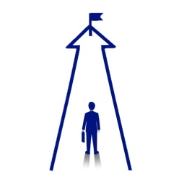


СВОБОДА ОТ ЗАПРОГРАММИРОВАННОСТИ
даёт возможность делать осознанный и самостоятельный выбор жизненной позиции, способов самореализации и сферы интересов, достойного круга общения и спутника жизни

ИСПРАВНЫЙ МОЗГ
обеспечивает способность трезво мыслить, независимо и взвешенно принимать решения, нести за них ответственность и следовать высоким нравственным ориентирам

Я выбираю

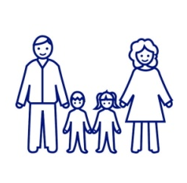
трезвость
- естественное творческое состояние человека,
семьи, общества,
свободное от запрограммированности
на самоотравление интоксикантами
(табаком, алкоголем и другими ядами) и физического отравления
ими в любых
количествах.
КРЕПКОЕ ЗДОРОВЬЕ
дарит шанс прожить долгую счастливую жизнь, успеть многое сделать, многого достичь и спустя годы с удовлетворением смотреть на пройденный путь, иметь достаточно сил, чтобы поставить на ноги своих детей, понянчить внуков и передать свои бесценные знания и жизненный опыт будущим поколениям
ЭКОНОМИЯ ВРЕМЕНИ И ДЕНЕГ
позволяет максимально эффективно использовать эти важные ресурсы для инвестирования в собственное развитие и построение карьеры, в благополучие и благосостояние своей семьи, в полезные для души и тела увлечения и удовольствия



ГБУ РК «Евпаторийский центр социальных служб для семьи, детей и молодёжи»
ул. Дёмышева, 134
тел. 4-44-81

